福建教育学院

跨学科师范类四门主干课程进修在线学习手册
- 学习平台
网址：http://fjjyxy.edu-edu.com.cn
账号：身份证号
密码：身份证号（登录后可自行修改密码，但建议不要修改）
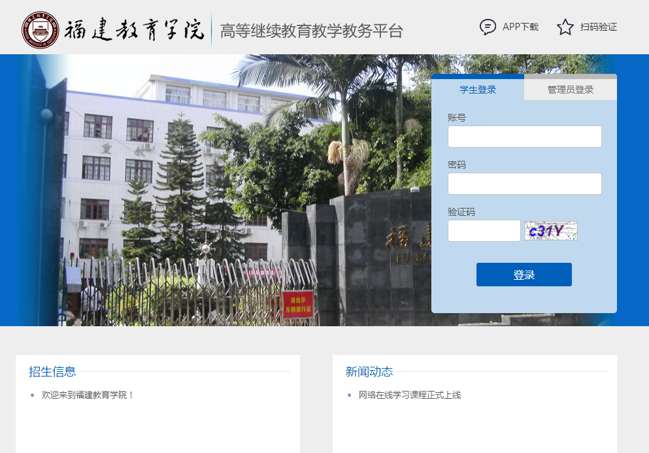
注：
图1 学习平台登录界面
      - 选择登录类型为“学生登录”。
      - 推荐使用电脑端学习。
      - 支持手机APP学习（使用方法附后），但不要使用手机浏览器，否则有可能课件计时不准确。

二、在线学习说明
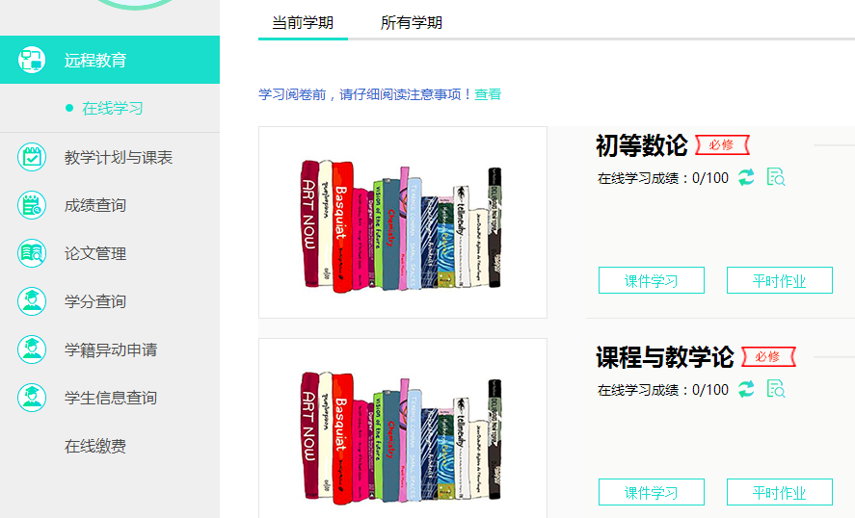
1. 每个课程的在线学习成绩总分为100分，由
单击这里，进行课件学习
单击这里，开始做作业
单击刷新可及时查看课件学习时间
单击这里可查看学习详情
图2 登录后的学习首页
课件学习成绩×80%+作业成绩×20% 两部分组成。
2. 登录学习平台后，出现如图2所示页面：
学生信息查询
1
2
3
3.学生信息查询：如图2所示，单击窗口左侧“学生信息查询”按钮，查看个人信息是否正确，如果有问题，请致电0591-。建议不要修改默认登录密码。
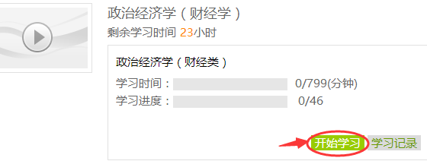
4.课件学习：如图2所示，单击“课件学习”按钮，打开图3所示窗口
图3 课件学习
继续单击“开始学习”学习按钮，进入课程视频课件学习窗口。
视频课件学习过程中请注意：
（1）每次只能学习一个课程视频，不能同时学习多个课程视频，否则不能记录学习成绩。
（2）学习过程中会随机出现问题，请及时回答，无论回答是否正确都不会影响学习记录，若学习课程视频过程中长时间没有互动，则不能记录成绩。
（3）每个专业四门课程，部分专业的课程将陆续开放。

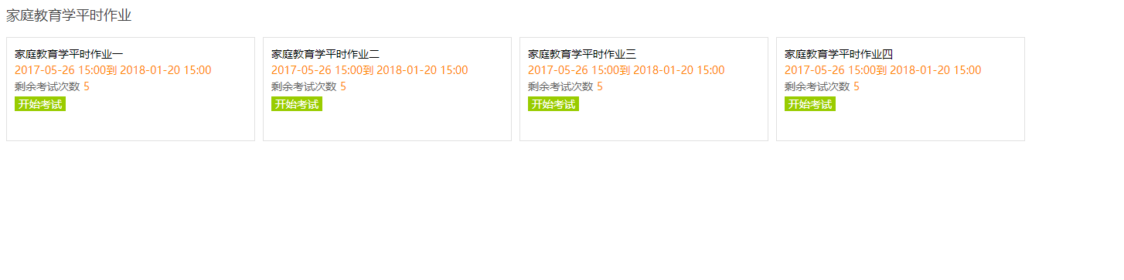
4. 作业：单击“平时作业”按钮，打开平时作业的界面，如下图所示，单击“开始考试”按钮，完成每一个作业。每个作业可做5次，取最高分。
图4 在线作业

三、手机APP客户端学习
1.用手机扫描下面的二维码下载手机APP客户端
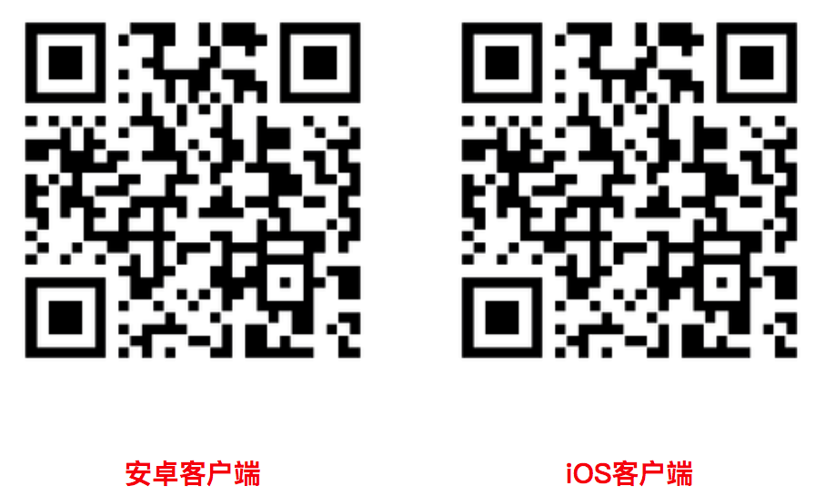
注意：
iOS9以上版本需设置才能正常使用，选择设置—通用—设备管理（或描述文件）—Beijing Huaxia Dadi…—信任
2.下载后扫一扫学校验证码：

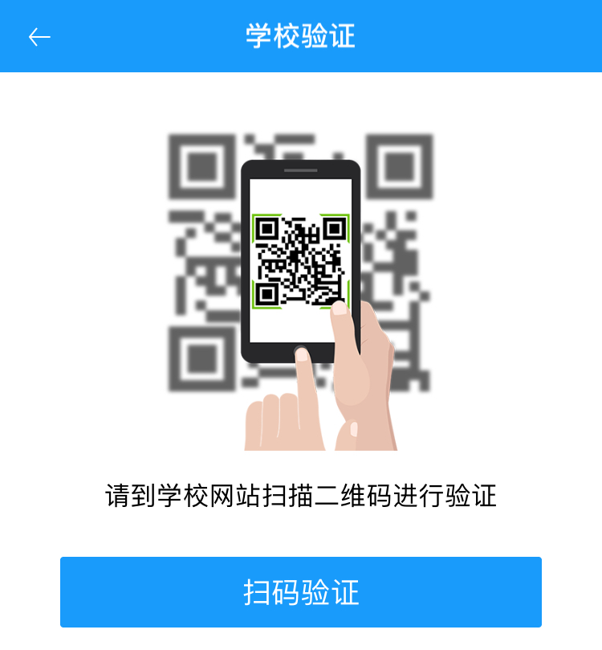
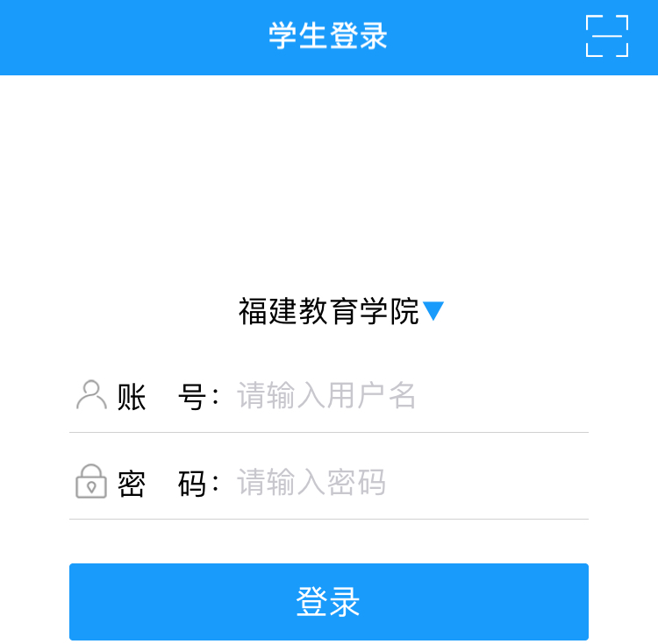
扫码后，如下图所示，输入账号、密码登录学习。

